Maków Mazowiecki, dnia 28.06.2024 r.

**KOMUNIKAT Nr 7/2024**

Państwowego Powiatowego Inspektora Sanitarnego z dnia 28.06.2024 r. w sprawie jakości wody przeznaczonej do spożycia przez ludzi z wodociągu zbiorowego zaopatrzenia w wodę:

**o produkcji od 100 – 1000 m3/d Sypniewo –** zaopatrującego w wodę mieszkańców w miejscowościach: Sypniewo, Mamino, Dylewo, Jarzyły, Chełchy, Glinki Rafały, Glącka, Stare Glinki, Majki Tykiewki, Ziemaki.

Na podstawie sprawozdania z badań wody pobranej w ramach kontroli wewnętrznej sprawowanej przez Gminę Sypniewo NR 383899/24/WAW/1 z dnia 28.06.2024 r. sporządzonego przez J. S. Hamilton Poland Sp. z o.o. ul. Chwaszczyńska 180, 81-571 Gdynia z punktu poboru: **SUW Sypniewo – wyjście na sieć Sypniewo** w zakresie parametrów mikrobiologicznych stwierdzono, że woda spełnia wymagania określone w załączniku nr 1C Tabela 1 poz. 1 i w załączniku nr 1 A Tabela 1 poz. 1 rozporządzenia Ministra Zdrowia w sprawie jakości wody przeznaczonej do spożycia przez ludzi (Dz. U. z 2017 poz. 2294).

**Państwowy Powiatowy Inspektor Sanitarny w Makowie Mazowieckim**

**stwierdza przydatność wody do spożycia przez ludzi z urządzenia wodociągowego**

**o produkcji 100 - 1000 m3/d Sypniewo**

**W związku z powyższym woda może być bez ograniczeń używana do spożycia**

**jak również do celów higieniczno-sanitarnych**

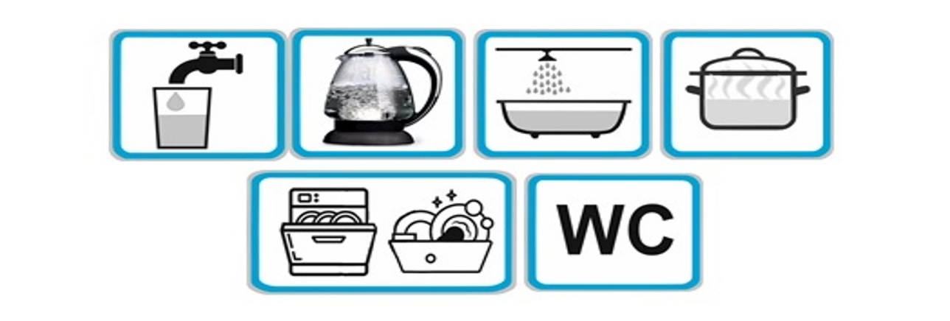

*Sporządziła: Agnieszka Świercz-Olszewska*

*Tel. 29 7171300 wew. 34 / 887437789*